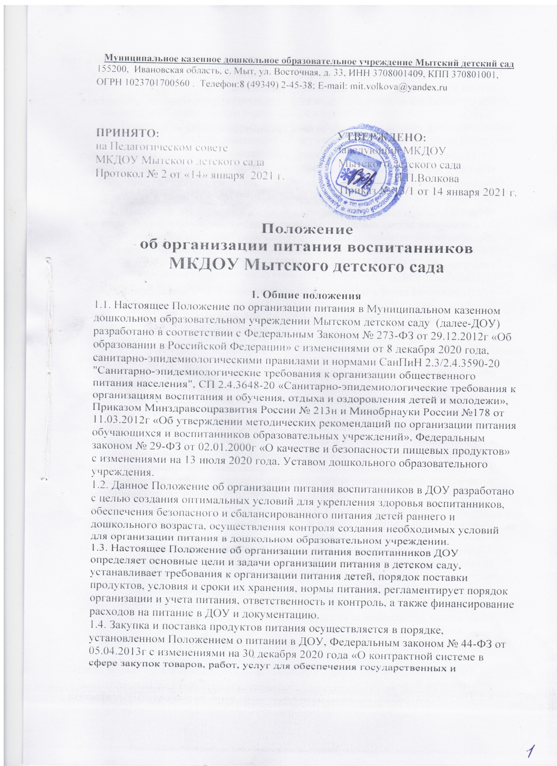

муниципальных нужд» на договорной основе, как за счет средств бюджета, так и за счет средств платы родителей (законных представителей) за присмотр и уход за детьми в дошкольном образовательном учреждении.
1.5. Организация питания в детском саду осуществляется штатными работниками ДОУ.

2. Основные цели и задачи организации питания в ДОУ

2.1. Основной целью организации питания в ДОУ является создание оптимальных условий для укрепления здоровья и обеспечения безопасного и сбалансированного питания воспитанников, осуществления контроля необходимых условий для организации питания, а также соблюдения условий приобретения и хранения продуктов в ДОУ.
2.2.Основными задачами при организации питания воспитанников ДОУ является:
- обеспечение воспитанников питанием, соответствующим возрастным физиологическим потребностям в рациональном и сбалансированном питании;
- гарантированное качество и безопасность питания и пищевых продуктов, используемых в питании;
- предупреждение (профилактика) среди воспитанников ДОУ инфекционных и неинфекционных заболеваний, связанных с фактором питания;
- пропаганда принципов здорового и полноценного питания;
- анализ и оценки уровня профессионализма лиц, участвующих в обеспечении качественного питания, по результатам их практической деятельности;
- разработка и соблюдение нормативно-правовых актов ДОУ в части организации и обеспечения качественного питания в ДОУ.

3. Требования к организации питания воспитанников ДОУ

3.1. ДОУ обеспечивает гарантированное сбалансированное питание воспитанников в соответствии с их возрастом и временем пребывания в детском саду по нормам, утвержденным санитарными нормами и правилами.
3.2. Требования к деятельности по формированию рациона и организации питания детей в ДОУ, производству, реализации, организации потребления продукции общественного питания для детей, посещающих ДОУ, определяются санитарно-эпидемиологическими правилами и нормативами, установленными санитарными, гигиеническими и иными нормами и требованиями, не соблюдение, которых создаёт угрозу жизни и здоровья детей.
3.3. Оборудование и содержание пищеблока должны соответствовать санитарным правилам и нормам организации общественного питания, а также типовой инструкции по охране труда при работе в пищеблоке. Посуда, инвентарь, тара должны иметь соответствующие маркировки. Для приготовления пищи используется электрооборудование. Помещение пищеблока должно быть оборудовано вытяжной вентиляцией.

4. Порядок поставки продуктов в ДОУ

4.1. Порядок поставки продуктов определяется муниципальным контрактом между поставщиком и ДОУ.
4.2. Поставщик поставляет товар отдельными партиями по заявкам ДОУ, с момента подписания контракта.
4.3. Поставка товара осуществляется путем его доставки поставщиком на склад ДОУ.
4.4. Товар передается в соответствии с заявкой ДОУ, содержащей дату поставки, наименование и количество товара, подлежащего доставке.
4.5. Транспортировку пищевых продуктов проводят в условиях, обеспечивающих их сохранность и предохраняющих от загрязнения. Доставка пищевых продуктов осуществляется специализированным транспортом.
4.6. Товар должен быть упакован надлежащим образом, обеспечивающим его сохранность при перевозке и хранении.
4.7. На упаковку (тару) товара должна быть нанесена маркировка в соответствии с требованиями законодательства Российской Федерации.
4.8. Продукция поставляется в одноразовой упаковке (таре) производителя.
4.9. Вместе с товаром поставщик передает документы на него, указанные в спецификации.
4.10. Входной контроль поступающих продуктов осуществляется ответственным лицом. Результаты контроля регистрируются в журнале бракеража скоропортящихся пищевых продуктов, поступающих на пищеблок ДОУ, который хранится в течение года.

5. Условия и сроки хранения продуктов
5.1. Доставка и хранение продуктов питания должны находиться под строгим контролем заведующего , так как от этого зависит качество приготовляемой пищи.
5.2. Пищевые продукты, поступающие в ДОУ, имеют документы, подтверждающие их происхождение, качество и безопасность.
5.3. Не допускаются к приему пищевые продукты с признаками недоброкачественности, а также продукты без сопроводительных документов, подтверждающих их качество и безопасность, не имеющие маркировки, в случае если наличие такой маркировки предусмотрено законодательством Российской Федерации.
5.4. Документация, удостоверяющая качество и безопасность продукции, маркировочные ярлыки (или их копии) должны сохраняться до окончания реализации продукции.
5.5. Сроки хранения и реализации особо скоропортящихся продуктов должны соблюдаться в соответствии с санитарно-эпидемиологическими правилами и нормативами СанПиН.
5.6. ДОУ обеспечено холодильными камерами. Кроме этого, имеются кладовые для хранения сухих продуктов, таких как мука, сахар, крупы, макароны, кондитерские изделия и для овощей.
5.7. Складские помещения и холодильные камеры необходимо содержать в чистоте, хорошо проветривать.

6. Нормы питания и физиологических потребностей детей

в пищевых веществах
6.1. Воспитанники ДОУ получают четырех разовое питание.
6.2. Объём пищи и выход блюд строго соответствуют возрасту ребёнка.
6.3. Питание в ДОУ осуществляется с учетом примерного десятидневного меню, разработанного на основе физиологических потребностей в питании детей дошкольного возраста, утверждённого заведующим ДОУ.
6.4. На основе примерного меню составляется ежедневное меню-требование и утверждается заведующим ДОУ.
6.5. При составлении меню-требования для детей в возрасте от 1 года до 7 лет учитывается:
- среднесуточный набор продуктов для каждой возрастной группы;
- объём блюд для каждой группы;
- нормы физиологических потребностей;
- нормы потерь при холодной и тепловой обработке продуктов;
- выход готовых блюд;
- нормы взаимозаменяемости продуктов при приготовлении блюд;
- требования Роспотребнадзора в отношении запрещённых продуктов и блюд, использование которых может стать причиной возникновения желудочно-кишечного заболевания или отравления.
6.6. При наличии детей в ДОУ, имеющих рекомендации по специальному питанию, в меню-требование обязательно включаются блюда диетического питания.
6.7. Меню-требование является основным документом для приготовления пищи на пищеблоке ДОУ.
6.8. Вносить изменения в утверждённое меню-раскладку, без согласования с заведующим, запрещается.
6.9. При необходимости внесения изменений в меню (несвоевременный завоз продуктов, недоброкачественность продукта) составляется объяснительная записка с указанием причины. В меню-раскладку вносятся изменения и заверяются подписью заведующего. Исправления в меню-раскладке не допускаются.
6.10. Для обеспечения преемственности питания родителей (законных представителей) информируют об ассортименте питания ребёнка, вывешивается меню на раздаче и в приёмной группы.

7. Организация питания в ДОУ.

7.1. Контроль организации питания воспитанников ДОУ, соблюдения меню-требования осуществляет заведующий ДОУ.
7.2. В ДОУ созданы следующие условия для организации питания:
- наличие производственных помещений для хранения и приготовления пищи, полностью оснащенных необходимым технологическим оборудованием и инвентарем;
- наличие помещений для приема пищи, оснащенных соответствующей мебелью.
7.3. Выдача готовой пищи разрешается только после проведения контроля бракеражной комиссией в составе не менее 3-х человек. Результаты контроля регистрируются в журнале бракеража готовой кулинарной продукции.
7.4. Масса порционных блюд должна соответствовать выходу блюда, указанному в меню.
7.5. При нарушении технологии приготовления пищи, а также в случае неготовности, блюдо допускают к выдаче только после устранения выявленных кулинарных недостатков. Выдача пищи на группы осуществляется строго по графику.
7.6. Непосредственно после приготовления пищи отбирается суточная проба готовой продукции (все готовые блюда). Суточные пробы отбираются в объеме:
- порционные блюда - в полном объеме;
- холодные закуски, первые блюда, гарниры и напитки (третьи блюда) - в количестве не менее 100 г;
- порционные вторые блюда, биточки, котлеты, колбаса и т.д. оставляют поштучно, целиком (в объеме одной порции).
7.7. Пробы отбираются стерильными или прокипяченными ложками в стерильную или прокипяченную посуду (банки, контейнеры) с плотно закрывающимися крышками, все блюда помещаются в отдельную посуду и сохраняются в течение не менее 48 часов при температуре +2 - +6 °С. Посуда с пробами маркируется с указанием наименования приема пищи и датой отбора. Контроль правильности отбора и хранения суточной пробы осуществляется ответственным лицом.
7.8. Меню-требование является основным документом для приготовления пищи на пищеблоке ДОУ.
7.9. В целях профилактики гиповитаминозов, непосредственно перед раздачей, осуществляется С-витаминизация III блюда.
7.10 В компетенцию заведующего по организации питания входит:
- ежедневное утверждение меню-требования;
- контроль состояния производственной базы пищеблока, замена устаревшего оборудования, его ремонт и обеспечение запасными частями;
- капитальный и текущий ремонт помещений пищеблока;
- контроль соблюдения требований санитарно-эпидемиологических правил и норм;
- обеспечение пищеблока детского сада достаточным количеством столовой и кухонной посуды, спецодеждой, санитарно-гигиеническими средствами, разделочным оборудованием, и уборочным инвентарем;
- заключение контрактов на поставку продуктов питания поставщиком.
7.11.Работа по организации питания детей в группе осуществляется под руководством воспитателя и заключается:
- в создании безопасных условий при подготовке и во время приема пищи;
- в формировании культурно-гигиенических навыков во время приема пищи детьми.
7.12. Привлекать воспитанников к получению пищи с пищеблока категорически запрещается.
7.13. Перед раздачей пищи детям младший воспитатель обязан:
- промыть столы горячей водой с мылом;
- тщательно вымыть руки;
- надеть специальную одежду для получения и раздачи пищи;
- проветрить помещение;
- сервировать столы в соответствии с приемом пищи.
7.14. К сервировке столов могут привлекаться дети с 3 лет.
7.15. Во время раздачи пищи категорически запрещается нахождение воспитанников в обеденной зоне.
7.16. Подача блюд и прием пищи в обед осуществляется в следующем порядке:
- во время сервировки столов на столы ставятся хлебные тарелки с хлебом;
- разливают III блюдо;
- подается первое блюдо;
- дети рассаживаются за столы и начинают прием пищи;
- по мере употребления воспитанниками ДОУ блюда, младший воспитатель убирает со столов салатники;
- дети приступают к приему первого блюда;
- по окончании, младший воспитатель убирает со столов тарелки из-под первого;
- подается второе блюдо;
- прием пищи заканчивается приемом третьего блюда.
7.17. В группах раннего возраста детей, у которых не сформирован навык самостоятельного приема пищи, докармливают.

8. Порядок учета питания
8.1. Заведующим ДОУ издается приказ о назначении ответственных за организацию питания, определяются их функциональные обязанности.
8.2. Воспитатели осуществляют учет питающихся детей в табеле посещаемости.
8.3. Ежедневно лицо, ответственное за составление меню составляет меню-требование на следующий день. Меню составляется на основании списков присутствующих детей, которые ежедневно с 8.00 ч. до 14.00 ч. подают педагоги.
8.4. На следующий день в 8.30 воспитатели подают сведения о фактическом присутствии воспитанников в группах лицу, ответственному за питание, который рассчитывает выход блюд.
8.5. В случае снижения численности детей, если закладка продуктов для приготовления завтрака произошла, порции отпускаются другим детям, как дополнительное питание, главным образом детям старшего дошкольного и младшего дошкольного возраста в виде увеличения нормы блюда.
8.6. Если на завтрак пришло больше детей, чем было заявлено, то для всех детей уменьшают выход блюд, составляется акт и вносятся изменения в меню на следующие виды приёма пищи в соответствии с количеством прибывших детей.
8.7. Учет продуктов ведется в книге учета материальных ценностей (журнале подсчета калорийности). Записи в книге производятся на основании первичных документов в количественном и суммовом выражении, по мере поступления и расходования продуктов.
8.8. Начисление оплаты за питание производится централизованной бухгалтерией на основании табелей посещаемости, которые заполняют педагоги. Число дней по табелям посещаемости должно строго соответствовать числу детей, состоящих на питании в меню-требовании. Бухгалтерия, сверяя данные, осуществляет контроль рационального расходования бюджетных средств.
8.9. Финансовое обеспечение питания отнесено к компетенции заведующего ДОУ.
8.10. Расходы по обеспечению питания воспитанников включаются в оплату родителям (законным представителям), размер которой устанавливается постановлением администрации Верхнеландеховского муниципального района.
8.11. Частичное возмещение расходов на питание воспитанников обеспечивается бюджетом района.
8.12. В течение месяца в стоимости дневного рациона питания допускаются небольшие отклонения от установленной суммы, но средняя стоимость дневного рациона за месяц выдерживается не ниже установленной.

10. Финансирование расходов на питание воспитанников в ДОУ

10.1. Финансирование расходов на питание в ДОУ осуществляется за счёт бюджетных средств.
10.2. Объёмы финансирования расходов на организацию питания на очередной финансовый год устанавливаются с учётом прогноза численности детей

11. Документация
11.1. В ДОУ должны быть следующие документы по вопросам организации питания:
- Положение об организации питания воспитанников ДОУ;
- Положение об административном контроле качества питания в ДОУ;
- Договоры на поставку продуктов питания;
- Примерное 10-дневное меню, включающее меню-раскладку для возрастной группы детей (от 1 до 3 лет и от 3-7 лет) технологические карты кулинарных изделий (блюд), журнал учета калорийности, норм потребления пищевых веществ, витаминов и минералов;
- Меню-требование на каждый день с указанием выхода блюд для возрастной группы детей (от 1 до 3 лет и от 3-7 лет);
- Журнал учета калорийности (расчет и оценка использованного на одного ребенка среднесуточного набора пищевых продуктов проводится один раз в 10 дней, подсчет энергической ценности полученного рациона питания и содержания в нем основных пищевых веществ проводится ежемесячно);
- Журнал бракеража поступающего продовольственного сырья и пищевых продуктов (в соответствии с СанПиН);
- Журнал бракеража готовой продукции (в соответствии с СанПиН);
- Журнал контроля за температурным режимом холодильных камер и холодильников;
- Книга складского учета поступающих продуктов и продовольственного сырья;
- График питьевого режима.

12. Заключительные положения
12.1. Настоящее Положение об организации питания воспитанников является локальным нормативным актом ДОУ, принимается на Педагогическом совете и утверждается (либо вводится в действие) приказом заведующего ДОУ.
12.2. Все изменения и дополнения, вносимые в настоящее Положение, оформляются в письменной форме в соответствии действующим законодательством Российской Федерации.
12.3. Положение принимается на неопределенный срок. Изменения и дополнения к Положению принимаются в порядке, предусмотренном п.13.1. настоящего Положения.
12.4. После принятия Положения (или изменений и дополнений отдельных пунктов и разделов) в новой редакции предыдущая редакция автоматически утрачивает силу.

